Calcul
Consigne : regarde attentivement les calculs suivants. Chaque calcul contient 1 erreur qui le rend faux. Trouve-la et corrige-la.

3472 + 195 + 237 =
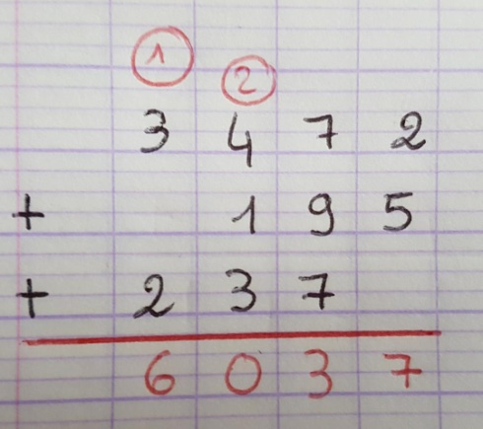

9780 – 1675 =
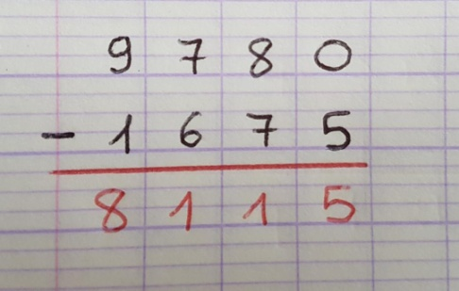

733 x 15 =
